DAFTAR RIWAYAT HIDUP

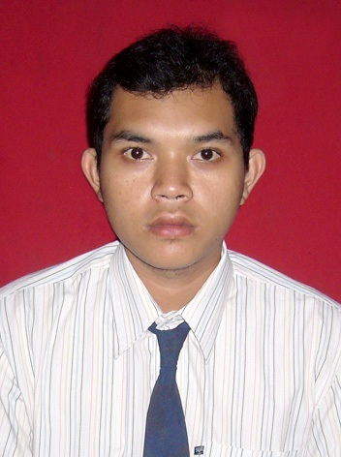
Data Pribadi

Nama : Heri Ginanjar
Tempat, tanggal Lahir : Sukabumi, 29 Juli 1990
Jenis Kelamin : Laki-laki
Umur : 23
Tinggi, berat badan : 169 / 80
Agama : Islam
Alamat : Kp. Cimahi RT 32/07 Ds. Cibolang Kaler, Cisaat
Status : Kawin
Telepon : 0858 6001 0060 / 0812 9929 2262
Email : herry.ginanjar29@gmail.com
Latarbelakang Pendidikan :

Formal
- SD Negeri Kutamaneuh Lulus Tahun 2002
- SMP Negeri 1 Cisaat Lulus Tahun 2005
- SMK Negeri 1 Sukabumi Lulus Tahun 2008
Non Formal
- LPKII Lulus Tahun 2008
( Pelatihan Auto Cad 2D dan 3D )
- Cambridge Institute Lulus Tahun 2005
( kursus Matematika dan Bahasa Inggris )

Pengalaman Kerja

PT. CIPTA RANCANG MANDIRI – JAKARTA

Jabatan : Pengawas lapangan dan Drafter ME
Mulai Bekerja : Februari 2009 s/d Desember 2011

Proyek yang sudah dikerjakan

- Rehab total RSUD koja , Jakarta Utara
- Pembangunan ruang kelas baru (RKB)SMPN 73, Jakarta selatan
- Perencanaan ME SMPN 73 jakarta selatan.
- Perencanaan ME SMPN 146 , Jakarta timur.
- Perencanaan ME Kantor Lurah Pondok bambu.
- Perencanaan ME SMP NEGERI 160 - Jakarta Timur.
- Perencanaan ME Kantor Lurah Cililitan - Jakarta Timur.
- Perencanaan ME Kantor Lurah Pondok Bambu.
- Perencanaan ME SMPN 241.(P. tidung) Kep. Seribu.
- Perencanaan Rehab A/C Kantor Kemenlu – Jakarta

PT. MASINDO SUMBERMAS KENCANA – JAKARTA
Jabatan : Drafter ME
Mulai Bekerja : Januari 2012 s/d Desember 2013

Proyek yang sudah dikerjakan

- Project M&E OMO Building BSD city.
Project Electrikal 17th floor. Marquee Executive Office, WPI.
- Project M&E BII 35TH froor.
- Le Grandeur Balikpapan, Pemasangana unit chiller baru.
- BII Surabaya, Pemasangan unit chiller baru.

PT.NINA ARTHA
Jabatan : Drafter ME
Mulai Bekerja : Januari 2014 s/d Juli 2014

- Pembangunan Pabrik Air Minum Dalam Kemasan di Pulau Sabu Raijua – Nusa Tenggara Timur.
- Pembangunan Pabrik Pengolahan Rumput Laut di Pulau Sabu Raijua – Nusa Tenggara Timur.

Sukabumi, 25 Meret 2014
Hormat saya,

Heri Ginanjar

